**Java Web开发**

**实验五**

**作业报告**

|  |  |
| --- | --- |
| 学 院 | 计算机 |
| 所在系 班 级 | 2017软件工程系08班 |
| 学 号 姓 名 | 04171603鲍稚明 |
| 指 导 教 师 | 郭晓燕 |
| 完 成 时 间 | 2018年3月2日 |

# 实验题目

1. 第四章课后练习3购物车，实现一个购物车应用程序，可以购物，显示购物数量并查看购物车内容。（此题模版test4E，提供给大家参考。）

提示：采购此书做成超链接，并用URL重写带关键信息

* 1. Shopping.view?bookID=‘0001’，其中0001是你选中图书对应的ID号，每点击一次就在相应的购书数量上加一，并返回当前的选购页面。
  2. 除了要保存图书的ID号、书名，还要保存购书数量，所以session对象保存的信息需要考虑清楚，最好是一个对象数组或列表。

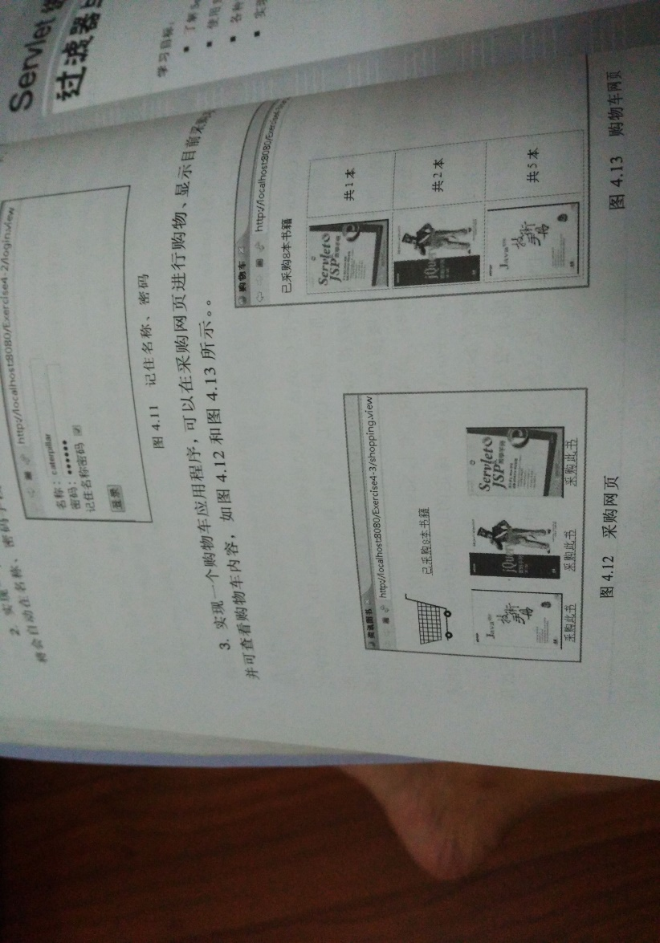

# 分析与设计

通过session完成对bookinf类的传递，在不同界面调用其对象的值打印为用户提供信息。通过超链接形式，把用户购买的书本id确认。通过url重写完成对id的传递，叠加购买数量。在servlet中处理购买书本数量的叠加。在最终显示结果页面，分别调用session里的book数组和sum最终结果，显示用户最终购买结果。

# 关键源码（部分）

----------------------------------------Shopping.jsp--------------------------------------------

<%@ page language=*"java"* import=*"java.util.*"* pageEncoding=*"UTF-8"* import= *"Dealclass.Bookinf"* %>

<html>

<head>

<title>ShoppingPage</title>

<%

**if**(session.getAttribute("booklist")==**null**)

{

Bookinf[] book= **new** Bookinf[4];

book[0]=**new** Bookinf("java核心技术","10001");

book[1]=**new** Bookinf("java经典实例","10002");

book[2]=**new** Bookinf("java7","10003");

book[3]=**new** Bookinf("jsp&servlet","10004");

session.setAttribute("booklist", book);

session.setAttribute("sum", (**int**)0);//如果session为空，那么设置session传递booklist和sum

}

%>

</head>

<form name=*"shopping"* method=*post* action=*"result.jsp"*>

<body>

<h1>请选购</h1>

<table border=*"1"*>

<%

Bookinf []book=(Bookinf[])session.getAttribute("booklist");

**for**(**int** i=0;i<book.length;++i)

{

out.print("<tr>");

out.print("<td>"+book[i].getname()+"</td>"+

"<td><a href='shopping.view?id="+book[i].getid()+"'>采购此书</a></td></tr>");//url重写部分

System.out.println(book[i].getid());

}

%>

</table>

<p><input type=*"submit"* value=*"提交"* name=*"submit"*>

</body></form>

</html>

-----------------------------------------ShoppingServlet.java---------------------------

**public** **void** doGet(HttpServletRequest request, HttpServletResponse response)

**throws** ServletException, IOException {

response.setContentType("text/html;charset=UTF-8");

PrintWriter out = response.getWriter();

HttpSession session = request.getSession();

Bookinf []books=(Bookinf[])session.getAttribute("booklist");

**for**(**int** i=0;i<books.length;++i)

{

String id=request.getParameter("id");//获取url中id数据

**if**(books[i].getid().equals(id))//比较session数组中的id与url获取的id

{

**int** sumnum=Integer.*parseInt*(session.getAttribute("sum").toString())+1;

books[i].add();

session.setAttribute("booklist", books);

session.setAttribute("sum", sumnum);

request.getRequestDispatcher("/Shopping.jsp").forward(request, response);//最终跳转到初始页面

**break**;

}

}

}

--------------------------------------------------- - result.jsp---------------------------------------------------------------

<body>

<h1>您购买了

<%=session.getAttribute("sum")%>

本书

</h1>

<%

Bookinf[] books=(Bookinf[])session.getAttribute("booklist");

**for**(**int** i=0;i<books.length;++i)

out.print("<p>"+books[i].getname()+"您购买了"+books[i].getnum()+"本");

%>

</body>

# 运行效果图

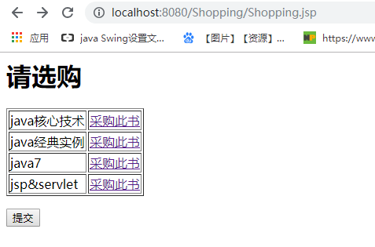



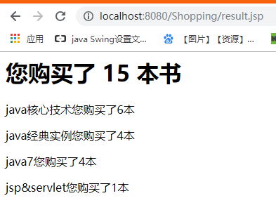

# 收获与问题

Session的使用大大方便了多种类数据的传输(尤其是自定义数据类型),而URL重写确实让我认识到了还有这样一种写法的感觉，通过这样的方式去传递参数处理参数，也是一种有意思的方式。这次的实验相比以往，我做的稍微得心应手了一些。